网上预约报销使用指南（网上申请部分）

第一部分：登录系统
方法一：通过登录“信息门户”—“财务系统”—“网上预约报销”
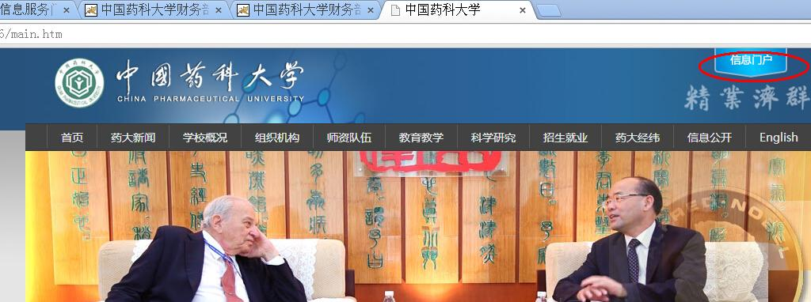

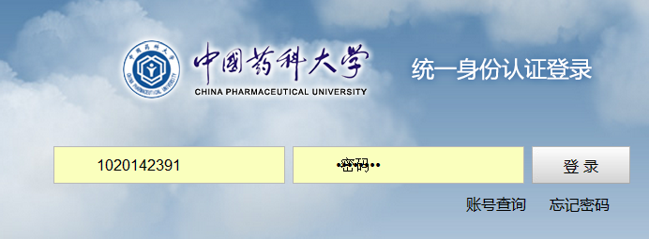

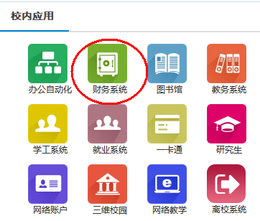 |  | 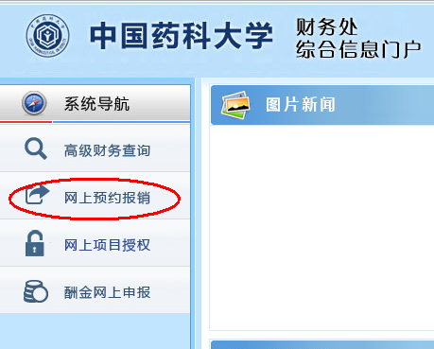

方法二：计财处主页—“财务查询”
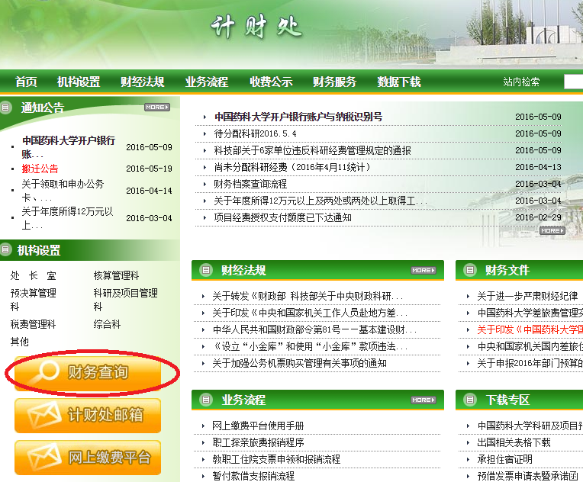

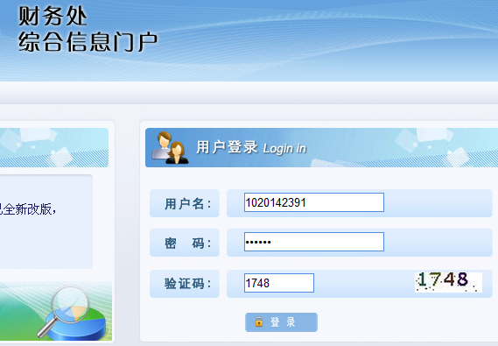

第二部分：预约报销
点击“网上预约报销”后，出现如下页面：
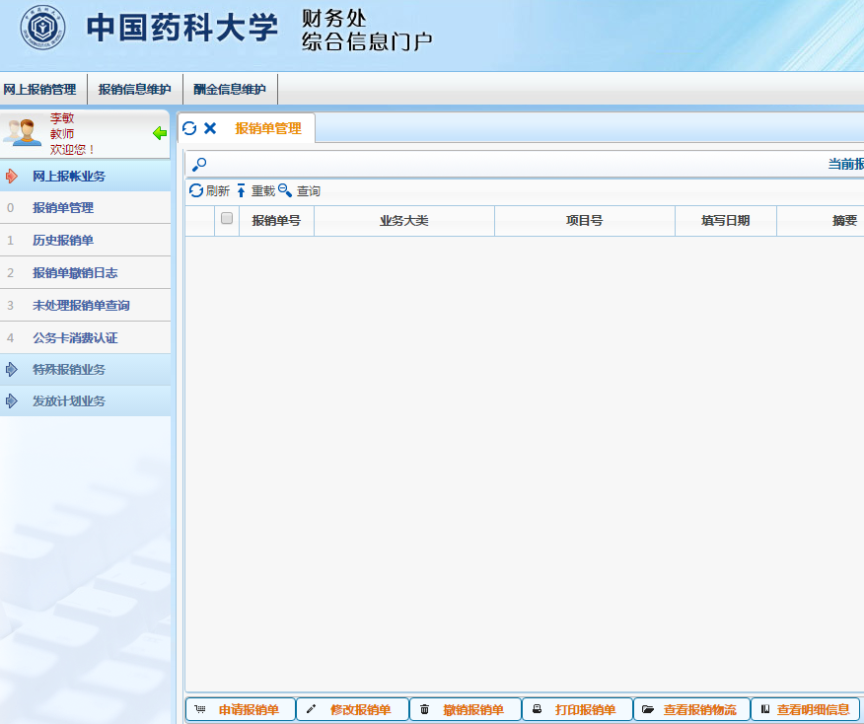

页面下方一排按钮，鼠标放在按钮上，出现按钮提示信息，如图：
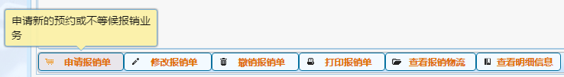
一、申请报销单
申请新的预约报销单请点击“申请报销单”，见下图
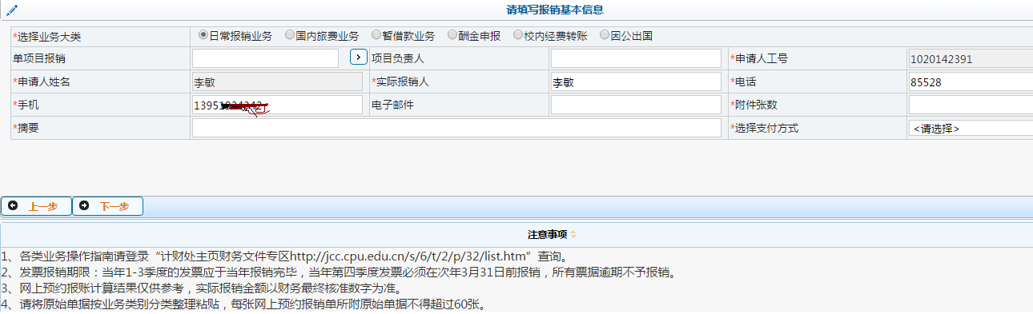
1.“选择业务大类”—不同业务选不同业务类型：
·报销办公费、材料费、测试加工费等，选“日常业务报销”；
·报销国内差旅费，选“国内旅费业务”；
·借暂借款业务，选“暂借款业务”；
·冲销暂借款业务，选“日常业务报销”（具体流程在下文中）；
·校内校外人员酬金申报，选“酬金申报”；
·经费从一个项目转到校内某个经费项目中，选“校内经费转账”（仅能转给页面上出现的项目号中，如需增加转入项目，请联系计财处预决算科86185528）；
·报销因公出国旅费，选择“因公出国”。

2. “单项目报销”—
点击红圈里面的小箭头，出现登录人名下项目号、项目名称和项目余额：
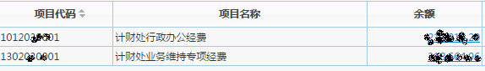
如果点小箭头没出现项目，说明登录人名下没有项目或者没有授权的项目，需要项目负责人授权给登录人，在“网上项目授权”进行授权，如下图：
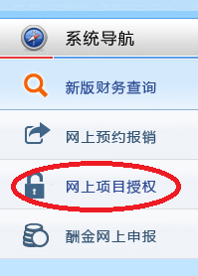 |  | “授权管理员”—一个项目只能授权给一个管理员，管理员还可以继续往下授权给无限额经办人；  “授权无限额经办人”—一个项目可以授权给好多无限额经办人，无限额经办人不能再往下授权。

3.“实际经办人”—默认为登录人，如有需要可自行修改，财务凭证摘要为“实际经办人报销****费用”。
4.“电话”和“手机”—请如实填写，方便随时沟通。
5.“附件张数”—小于60张，请及时报销发票，避免积累发票一次报销。
6.“摘要”—简洁清晰描述报销事项
7.“选择支付方式”—有三种：转卡、汇款和混合支付。
·报销款转到校内人员个人借记卡中，选“转卡”（教职工的个人借记卡为工行借记卡，必须是学校发放，或自行办理但在学校登记过；学生的个人借记卡为建行借记卡）；
·报销款转到对公账户，选“汇款”；
·一笔报销款既有汇款也有汇款，选“混合支付”。
·冲销暂付款业务，选“混合支付”。

二、日常报销业务
日常报销业务包括10项大类，每项大类包括若干小类。请事先归类整理粘贴发票，在明细预算项对应的栏目中填写报销金额。每项报销内容均有提示信息，请按提示信息进行填写。
鼠标点击明细预算项填写金额的方框，出现提示信息，显示该明细预算项能填写的最大金额，如图：
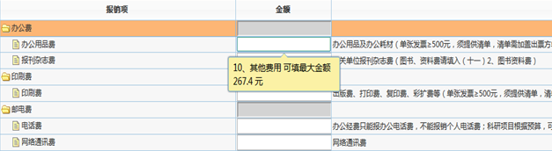
如填写的金额超过可填写的最大金额，则会报错，提示预算超支，无法预约，如图：
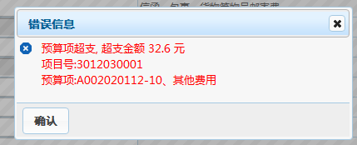
填写完毕后，点击“下一步”，如果支付方式选的“转卡”，如下图：
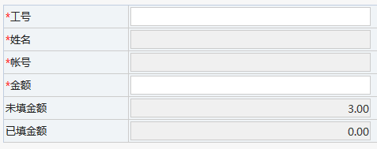
一笔报销款可转入多个银行卡中，录入工号，敲回车，姓名和账号自动跳出，填入相应金额，点“确认”，再点“下一步”。

如果支付方式选的“汇款”，如下图：
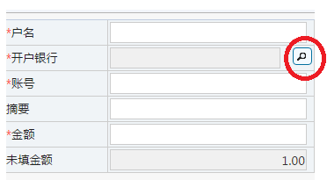
·“户名”“账号”—录入对方单位名称、银行账号
·“开户银行”—点击上图红圈中的小望远镜，出现如下界面：
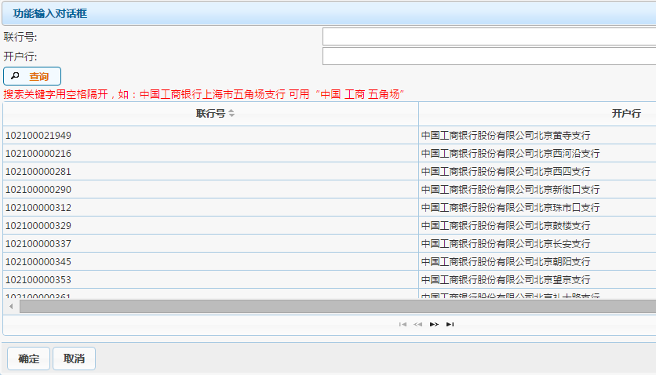
在第二行，开户行后边的方框中录入汇入银行的关键词，关键词用空格隔开，比如查找“中国工商银行股份有限公司三亚金鸡岭支行”，录入关键词“工 金鸡岭”，点查询，选中查找的银行，点确定。

有的公司名称敲进去后，自动跳出开户银行和账号，但是点下一步时，提示银行不正确。是因为财务系统以前给该公司汇款过，但当时录入的可能是银行的简称，而网上预约时银行名称必须是预约系统内银行的名称。解决方法：点开户银行后边的小望远镜，在第二行——“开户行”栏中录入银行的关键词，找到银行，点确定。
选择预约日期，预约日期只能为7日内，含当日。预约单据欲投递至哪个校区便选择哪个校区。
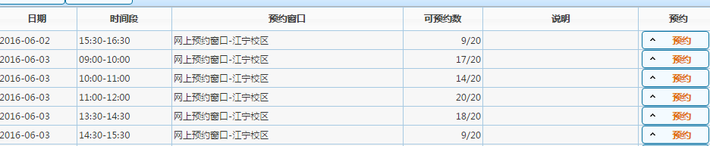
目前设定每个小时20个预约号，9/20，表明20个号还剩9个。
点击“打印确认单”。请注意，此报销单等同于“中国药科大学报销申请单”，检查无误后，请在确认单指定位置由项目负责人及经办人签字，即可连同发票投递至计财处报销。

三、国内差旅费业务
每一项差旅费业务，可填6个出差人姓名，“出差人”后面的方框中，校内人员敲入工号或学号，校外人员直接敲入姓名。
举例，1020142391，李敏，司局级人员（假的哦）；1019951415，毛福兴，其他人员，北京出差2天，2016.6.1去，2016.6.2回。
我们在后台根据人事处数据设定了司局级人员信息，录入人员工号，自动跳出对应的姓名和职称级别。职称级别那边如果是空白，就默认为其他人员。
人员的职称级别设定了是干什么用的呢？根据差旅费管理文件，不同人员乘坐的交通工具等级不一样，住宿费标准不一样。设定了每个人的职称级别，就能控制每个人的住宿费标准了。比如北京市，司局级住宿费每人每天650元，其他人员每人每天500元。
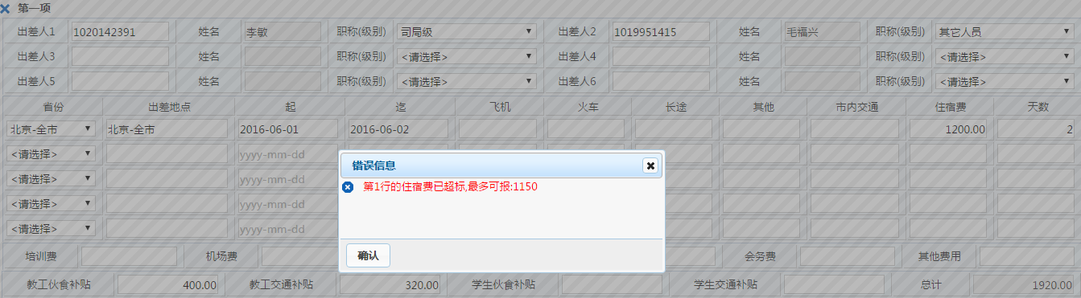
如果住宿费填写超过规定上限，系统会提示错误，无法继续预约。

每一项差旅费报销填写页面最多能填写6个出差人，如果超过6人出差，可以再增加一项。如果几个人一起出差，但返程的日期不一致，建议再增加一项填写，这样计算的差旅费补贴比较准确。增加一项的方法如下图：

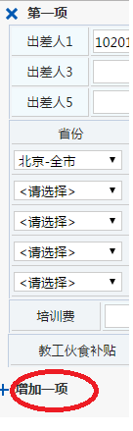 |  | 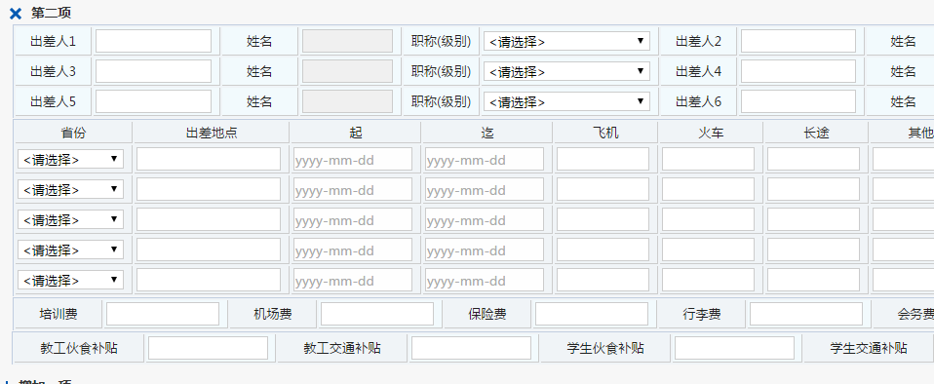

四、暂借款业务
借“暂借款”业务在这个页面完成，冲销“暂借款业务”，在日常业务页面中完成。
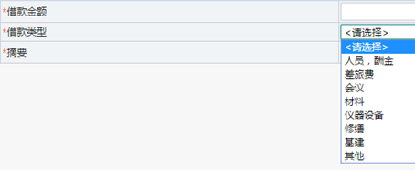
·“借款金额”—不解释
·“借款类型”—从下拉列表中选择，如选择差旅费就会冻结差旅费的预算项，如选择材料费，就会冻结材料费的预算项。
·“摘要”—简洁准确描述借款事项

五、酬金申报业务
·“人员类型”—分为校内人员、学生和校外劳务。
·“酬金性质”—根据人员类型不同，酬金性质有不同，如下表：

人员类型 | 酬金性质
校内人员 | 返聘费、稿酬费、加班费、监考费、课时费、校内人员劳务、阅卷费、专家咨询费等
学生 | 三助津贴、校外及学生劳务费、学生奖助学金及酬金网上发放专用
校外劳务 | 校外及学生劳务费、专家咨询费

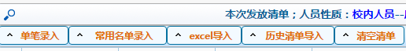
·“单笔录入”—一个一个敲进去
·“常用名单录入”—可以在“酬金信息维护”--“酬金常用发放名单管理”中维护，如图：
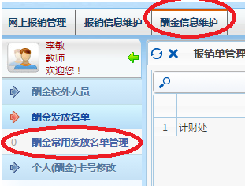 |  | 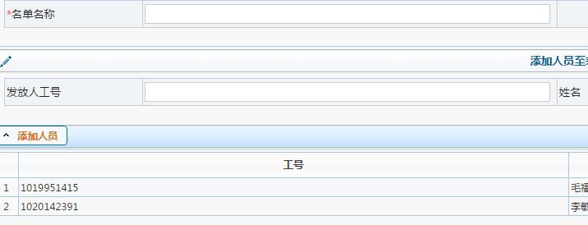
·“excel导入”—发放名单较多时，可以用excel导入。
首先点“导出”，导出表格，如图：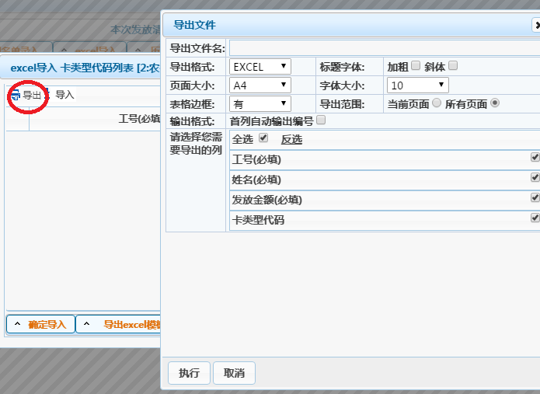
其次，在表格中维护工号、姓名、发放金额等信息，如图：
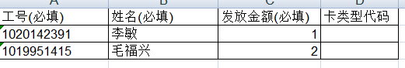
（注意：模板提供的列不能随意增加、删减或改名，不填写的列可以空着，但是其表头必须原样保留）。
再次，点“导入”，选中上面的表格，点“确定导入”，如图：
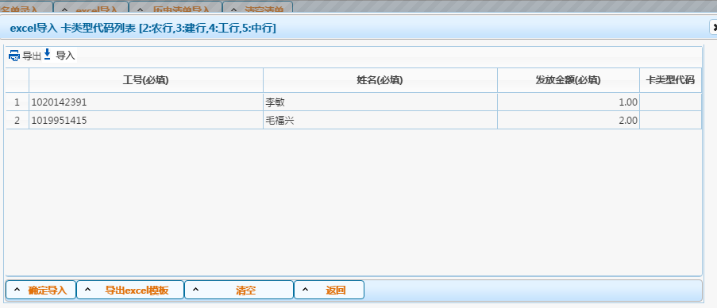

·“历史清单导入”：选择一笔历史酬金发放记录，选中后，跳出历史发放清单，录入金额，点击确认。

给校外人员发放酬金，录入校外人员身份证后，自动跳出校外人员维护界面，如图：
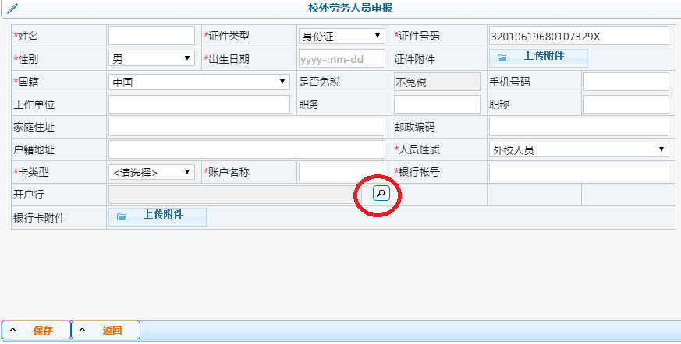
“卡类型”选“校外人员卡”，按要求填写上述信息，注意，开户行为必填项，点小望远镜进去选择开户行。
若“校外人员”信息填写错误，需要修改，在“酬金信息维护”-“校外人员信息维护”中修改。若无法修改，请联系计财处。
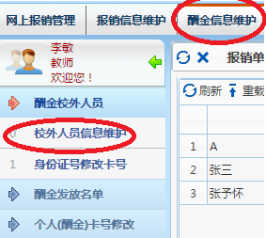 |  | 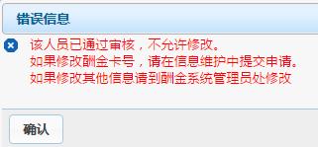

六、校内转账业务-以研究生招生配套经费为例
·“选择支付方式”—支付方式有三种，转卡、汇款和混合支付。校内转账业务随便选一个均可。
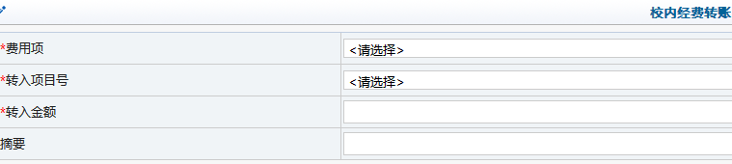
·“费用项”— 选“三助津贴-学生”
·“转入项目号”— 选“8009990002 研究生导师招生”，如下图：
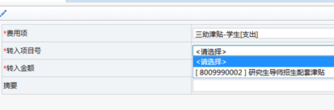

目前，“费用项”只设了“测试加工费”和“研究生招生配套经费”，后续根据需要增设其他费用项。

七、因公出国
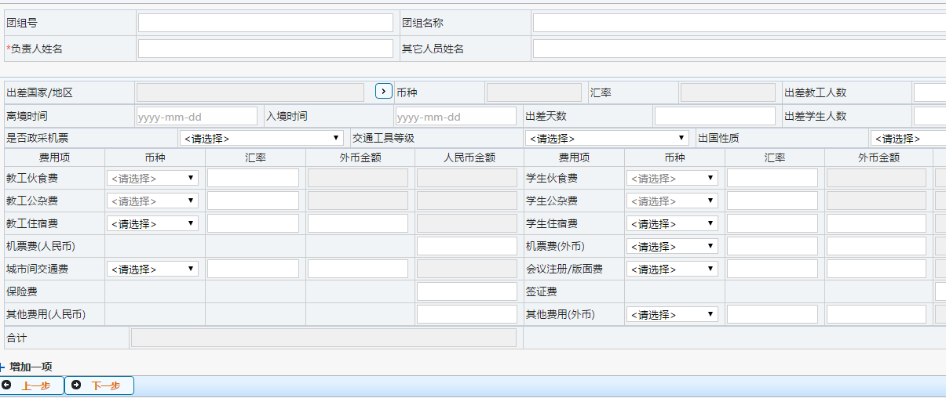
·录入团组号、团组名称、负责人姓名、其他人员姓名等。
·出差国家：点击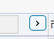
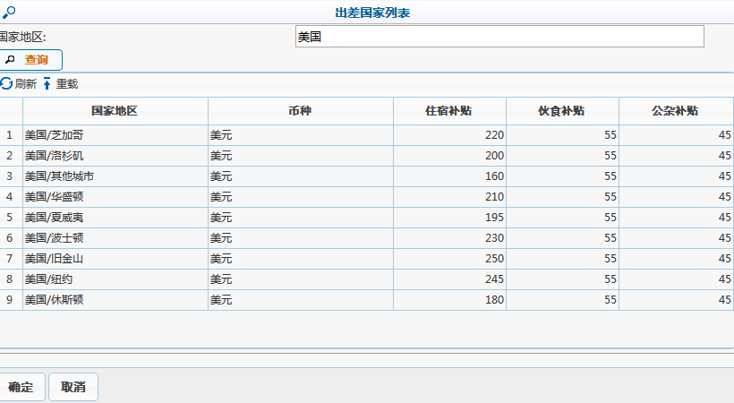
在国家地区后面的框中录入“美国”，点击查询，系统筛出美国主要地区。
·录入教工出差人数和学生出差人数
·选择离境时间和入境时间
·伙食费和公杂费，系统根据出差地区和出入境时间自动计算
·填写机票费、住宿费、签证费等信息
八、冲销暂付款
·“选择业务大类”--“日常报销业务”
·“选择支付方式”—“混合支付”
选定一个项目号后，如果本项目号中有未核销的暂付款，点下一步后，出现本项目未核销的借款信息，如图：
如果需要冲销该暂付款，则勾选红圈中的方框，如果不需冲销，则和日常报销无异。
如果需要冲销非本项目的暂付款，在“混合支付”页面—“冲借款”—“核销号”后面的空格录入当时借款的核销代码，录入金额，点击下一步。
注意，核销代码如果“1603 P437-1”这种格式的，1603后面有一个空格，P为大写。
举例，报销100元，其中90元冲暂借款（非本项目的借款），10元转个人卡。
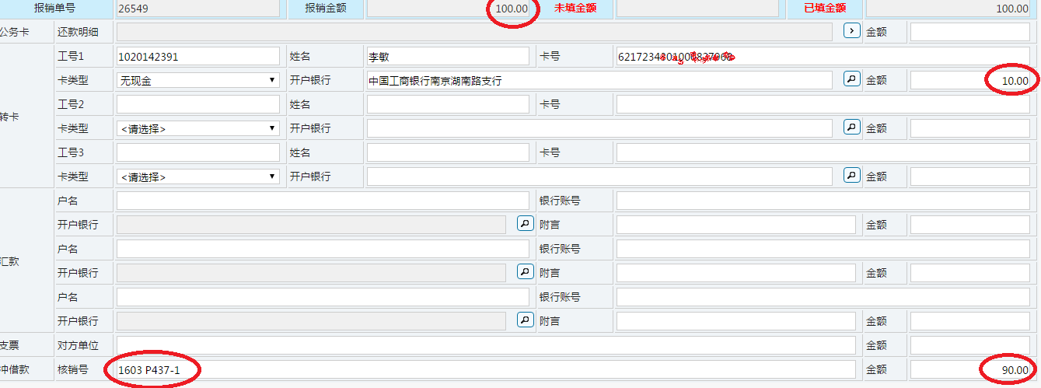
点下一步，生成的报销单如下图：

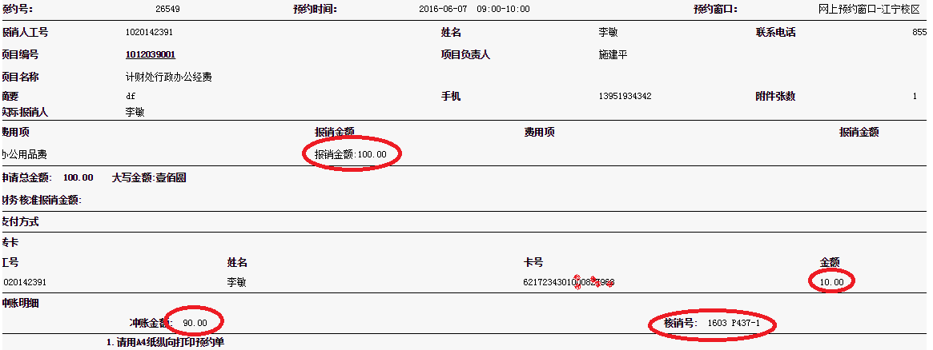

九、修改报销单、撤销报销单等功能
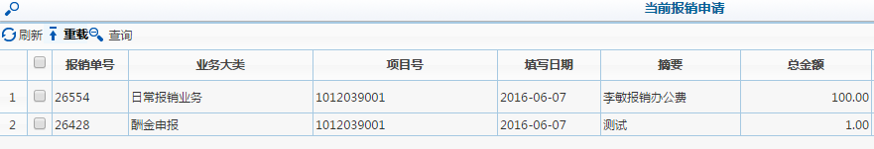

选中某条记录，点击“修改报销单”，可对预约报销单进行修改后再提交；
选中某条记录，点击“撤销报销单”，可对预约的报销单进行撤销；
选中某条记录，点击“预约安排”，可对报销单进行预约；
选中某条记录，点击“打印报销单”，可打印报销单；
选中某条记录，点击“查看明细信息”，可以查看报销单信息；
选中某条记录，点击“撤销预约时间”，可以撤销预约报销单的预约时间，如需重新预约时间，可以点击“预约安排”。
注意：每修改一次报销单，会重新生成新的预约单号，请打印最终稿，签字后提交计财处。
注意：每笔预约单会冻结相应项目的相关预算项，请及时删除不需要的预约单，避免出现项目有余额，但无法使用的状况。

